РУКОВОДСТВО ПАРТНЕРА

25-27 мая 2016 года
г. Сочи, Pullman & Mercure Sochi Centre, Орджоникидзе 11а

Уважаемый Партнер!

Благодарим Вас за Вашу поддержку и решение выступить «СТАТУС» II-го Международного Форума «Инновации в дорожном строительстве», который будет проходить с 25 по 27 мая 2016 года, Pullman & Mercure Sochi Centre, г. Сочи.

Место проведения: Pullman & Mercure Sochi Centre, Орджоникидзе 11а
Даты проведения: 25 мая 2016 года 16.00 – 22.00
26 мая 2016 года 09.30 – 23.00
27 мая 2016 года 10.00 – 19.30

Контактное лицо: Сальниченко Лариса, L.Salnichenko@avtodor-zakupki.com

Содержание:

- Информация о компании Партнера.
- Заключение договора и оплата.
- Спикер и выступление с докладом:
- Информация о спикере;
- Информация о докладе.
- Выставка:
- Характеристика и комплектация стенда;
- Требования к предоставлению макета для оклейки.

- Размещение в WORK BOOK (каталог форума).
- Схема проезда.
- Ввоз/вывоз оборудования.
- Чек-лист.
- Контактная информация.

Техническое задание на подачу материала
«Информация о компании».

Просим Вас предоставить информацию ниже, для размещения на сайте и информационных материалах форума по ФОРМЕ №1/№2 (прилагается):

 | Логотип в кривых формата eps  (Русскоязычный и англоязычный) | в течение 2 дней с момента получения данного Руководства
 | Ссылка на сайт компании | в течение 2 дней с момента получения данного Руководства
 | Информация о компании на сайт  не более 300 слов  (на русском и английском языках) | в течение 2 дней с момента получения данного Руководства
 | Список участников для размещения на сайте форума  (на русском и английском языках) | в течение 5 рабочих дней после получения данного Руководства
 | Данные для изготовления бейджа | до 08 мая 2016 года

Заключение договора и оплата.

Для участия в форуме, предлагается следующий порядок взаимодействия с организаторами:

- Партнер отправляет реквизиты на L.Salnichenko@avtodor-zakupki.com, с указанием контактного лица, отвечающий по вопросам заключения договора и оплаты.

- Организатор высылает проект договора и счет в течение 2 рабочих дней.

- Договор должен быть подписан в течение 5 рабочих дней и отправлен по адресу: 127006, г. Москва, Страстной бульвар, дом 9, Сальниченко Ларисе, тел. +7 495 727 11 95 (доб. 5915), моб.: +7 968 420 73 35.

- Счет должен быть оплачен в течение 10 календарных дней.

- Комплект закрывающих документов (счет, акты, счет-фактура) предоставляется на стойке регистрации в третий день мероприятия: 27 мая 2016 года.

- Акт выполненных работ необходимо направить не позднее 10 календарных дней по адресу: 127006, г. Москва, Страстной бульвар, дом 9, Сальниченко Ларисе, тел. +7 495 727 11 95 (доб. 5915), моб.: +7 968 420 73 35.

- В случае, если счет не оплачен, Партнер должен предоставить Гарантийное письмо с подписью генерального директора или главного бухгалтера с печатью организации, а так же с указанием сроков оплаты (день/месяц/год). В случае не предоставления гарантийных документов, Организатор вправе расторгнуть договор в одностороннем порядке и выставить счет за уже предоставленные услуги.

Спикер и выступление с докладом.

Для выступления представителей Компании в Пленарном заседании (для Генерального и Стратегического Партнеров) и в круглых столах необходимо направить организаторам информацию по ФОРМЕ №3 (прилагается):

Информация о спикере:

- ФИО спикера:
в течение 2 недель с момента получения данного Руководства
- должность спикера:
- фото спикера портретного
плана не менее 1mb: .
- моб. телефон спикера
(или контактного лица), для связи
во время мероприятия: до 16 мая 2016 г.
- E-mail спикера (или контактного лица),
для возможных уточнений: до 16 мая 2016 г.

Информация о докладе:

в течение 1 недели с момента получения данного Руководства

- тема доклада:
- название круглого стола:
- тезисы доклада объемом не более
2-х страниц формата А4:
- презентация доклада
в формате ppt: до 20 мая 2016 г.

- Организатор обязуется не разглашать персональные данные спикера и контактных лиц.

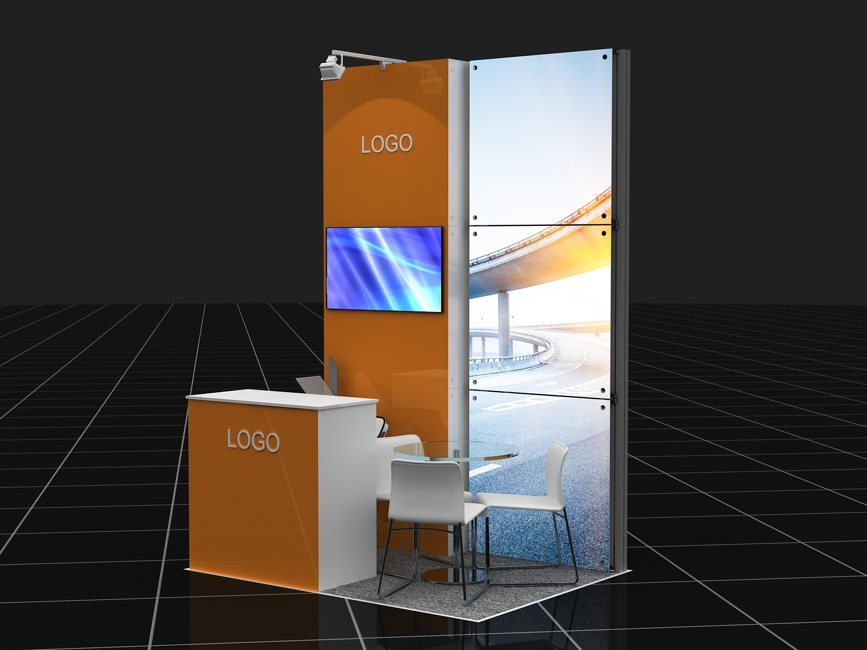
Выставка.

Характеристики и комплектация стендов: 3 кв.м. (L2xD1,5м)

- Подиум 32мм с напольным покрытием “ковролин” и LED подсветкой по периметру
- Стандартная застройка (Octanorm h3m)
- 1х Панель ЛДСП (W1xH3м) с логотипом
- 3х Панели стеклянные 980х980мм, с внутренней подсветкой, затяжка транслюсцентной плёнкой (индивидуальная оклейка)
- 1х Стойка-ресепшн ЛДСП, встроенная полка, запирающиеся дверцы
- 1хLCD монитор 42” с возможностью проигрывания видео-ролика с USB накопителя
- 1х Стол круглый D700мм (под запрос)
- 2х стула (под запрос)
- 1x табурет барный
- 2x светильника
- 1x тройник
- 1x буклетница
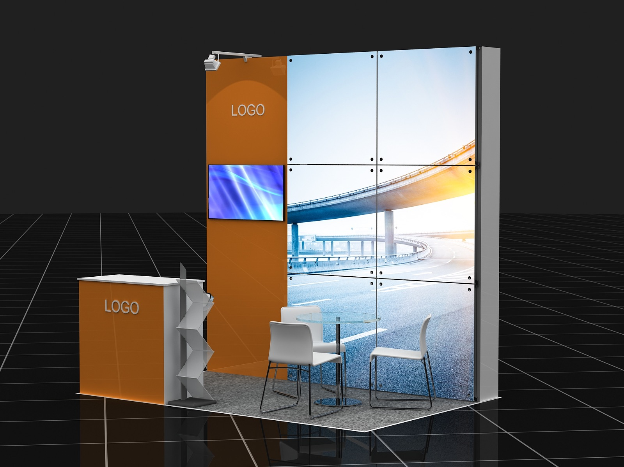

Характеристики и комплектация стендов: 6 кв.м. (L3xD2м)

- Подиум 32мм с напольным покрытием “ковролин” и LED подсветкой по периметру
- Стандартная застройка (Octanorm h3m)
- 1х Панель ЛДСП (W1xH3м) с логотипом
- 6х Панели стеклянные 980х980мм, с внутренней подсветкой, затяжка транслюсцентной плёнкой (индивидуальная оклейка)
- 1х Стойка-ресепшн ЛДСП, встроенная полка, запирающиеся дверцы
- 1хLCD монитор 42” с возможностью проигрывания видео-ролика с USB накопителя
- 1х Стол круглый D700мм (под запрос)
- 3х стула (под запрос)
- 1x табурет барный
- 2x светильника
- 1x тройник
- 1x буклетница
- WiFi доступ в интернет
- Чай, кофе
- 1 бэйдж категории экспонент
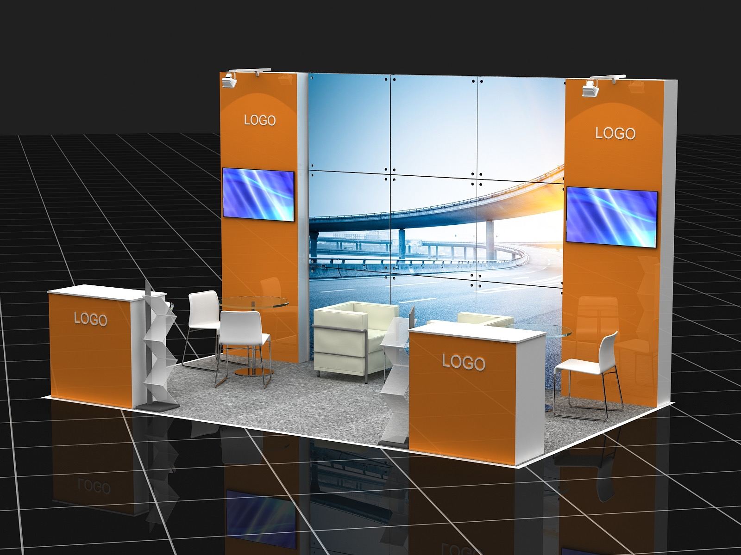
Характеристики и комплектация стендов 15 кв.м. (L5xD3м)

- Подиум 32мм с напольным покрытием “ковролин” и LED подсветкой по периметру
- Стандартная застройка (Octanorm h3m)
- 2х Панели ЛДСП (W1xH3м) с логотипом
- 9х Панелей стеклянных 980х980мм, с внутренней подсветкой, затяжка транслюсцентной плёнкой (индивидуальная оклейка)
- 2х Стойки-ресепшн ЛДСП, встроенная полка, запирающиеся дверцы
- 2хLCD монитора 42” с возможностью проигрывания видео-ролика с USB накопителя
- 2х Стола круглых D700мм( под запрос)
- 2х стула(под запрос)
- 2x табурет барных
- 2х кресла белых (кожзам) (под запрос)
- 1х стол журнальный (под запрос)
- 4x светильника
- 2x тройника
- 2x буклетницы
- WiFi доступ в интернет
- Чай, кофе
- 2 бэйдж категории экспонент
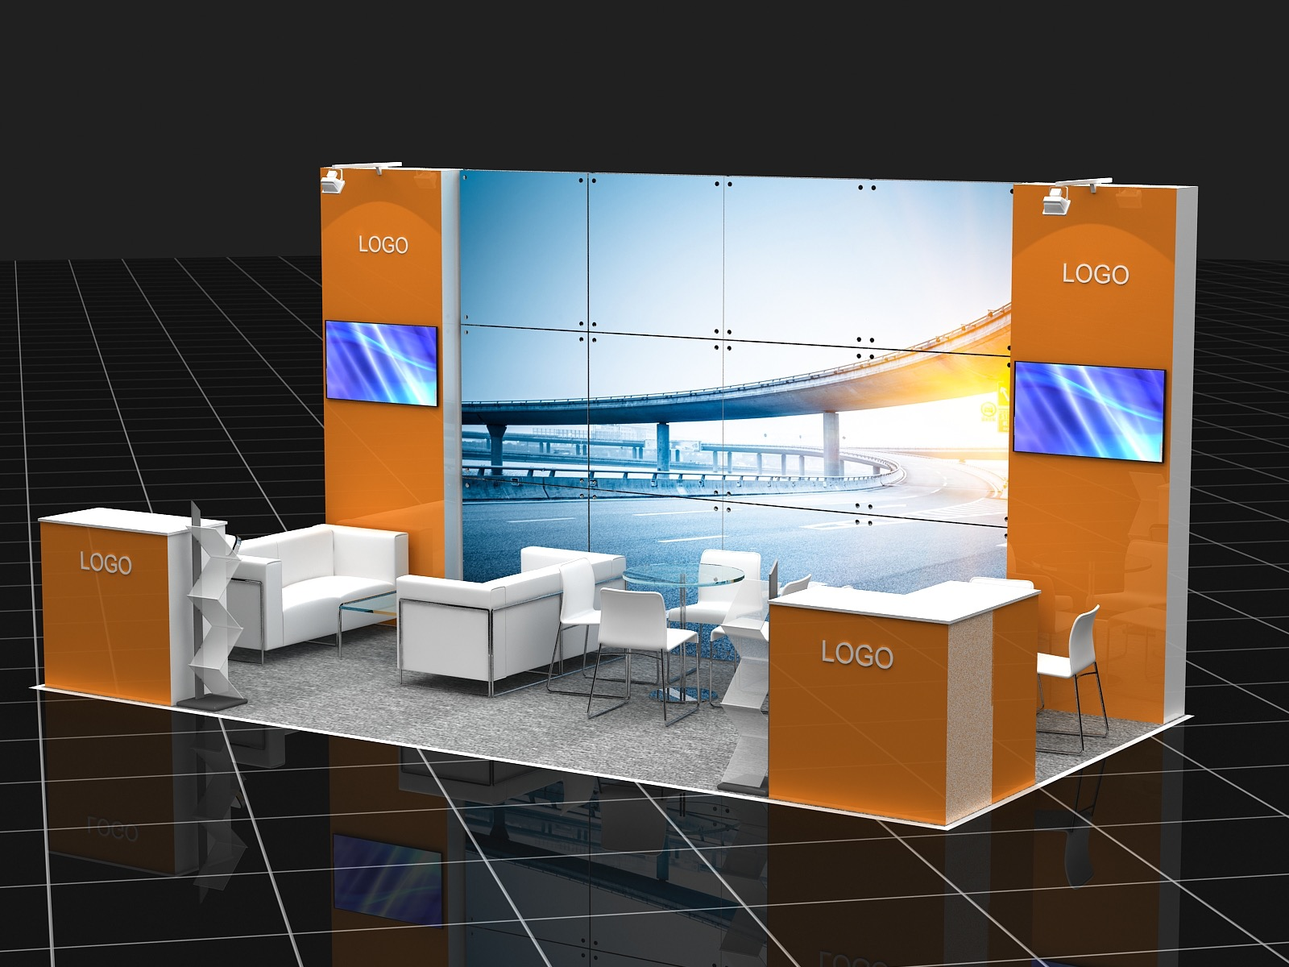
Характеристики и комплектация стендов: 18 кв.м. (L6xD3м)

- Подиум 32мм с напольным покрытием “ковролин” и LED подсветкой по периметру
- Стандартная застройка (Octanorm h3m)
- 2х Панели ЛДСП (W1xH3м) с логотипом
- 12х Панелей стеклянных 980х980мм, с внутренней подсветкой, затяжка транслюсцентной плёнкой (индивидуальная оклейка)
- 2х Стойки-ресепшн ЛДСП, встроенная полка, запирающиеся дверцы
- 2хLCD монитора 42” с возможностью проигрывания видео-ролика с USB накопителя
- 2х Стола круглых D700мм (под запрос)
- 8х стульев (под запрос)
- 2x табурет барных
- 2х дивана белых (кожзам) (под запрос)
- 1х стол журнальный (под запрос)
- 4x светильника
- 2x тройника
- 2x буклетницы
- WiFi доступ в интернет
- Чай, кофе
- 2 бэйдж категории экспонент

Требования к предоставлению макета для оклейки:

Форматы файлов: TIFF или PDF
Требования к растровым файлам:
- цветовая модель CMYK;
- все слои должны быть сведены в единственный слой - Background, без дополнительных альфа-каналов (Channels), путей (Paths) и без сжатия (LZV-compression);
- оптимальный объем файлов – до 150 Мб;
- разрешение растровых изображений (при размере 1:1) : для печати изображений – 300 dpi
- Дополнительно необходимо предоставить логотип компании в векторном формате (AI, CDR, EPS).

Стенд:
Центральная панель (1 шт.) - 985х2375 мм, чистое поле - 950х2340 мм.
Боковые панели (2 шт.) - 985х2375 мм, чистое поле - 950х2340 мм.

- Макеты для оклейки стенда и видео-ролики необходимо предоставить: до 11 мая 2016 г.
- По желанию экспонента за дополнительную оплату может быть предоставлено дополнительной оборудование.
- При предоставлении графических исходников позднее 11 мая заказ может быть принят в работу по мере возможности её выполнения и за дополнительную оплату.
- При предоставлении видео-роликов позднее 11 мая подрядчик не несёт ответственности за возможность трансляции контента.

Размещение в WORK BOOK (каталог форума).

Необходимо заполнить ФОРМУ №4 (прилагается).

WORK BOOK:

 | Объем | Требования | Сроки
Рекламный модуль компании  (на русском и на английском языках) | 2 полосы А-4 | 297*210мм+ 5мм на вылет формат eps, ai, pdf, tiff (300 dpi) (вертикальный) | до 29 апреля 2016 г.
 | 1 полоса А-4 | 297*210мм + 5мм на вылет формат eps, ai, pdf, tiff (300 dpi) (вертикальный)
 | 1/2 полосы А4 | 148 мм*210 + 5мм на вылет формат eps, ai, pdf, tiff (300 dpi) (горизонтальный)
Приветственное слово руководителя компании, если применимо  (на русском и на английском языках) | До 200 слов. | фото руководителя портретного плана 300 dpi | до 29 апреля 2016 г.

Схема проезда в Pullman & Mercure Sochi Centre:

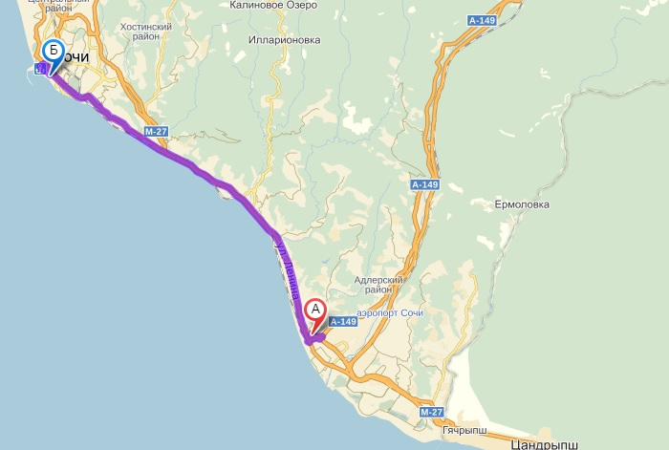

От Аэропорта Адлер: Pullman & Mercure Sochi Centre в 40 минутах от аэропорта Сочи. Следуйте по трассе M27, продолжайте движение по Курортному проспекту, поверните налево на улицу Поярко и следуйте по улице Орджоникидзе. Гостиница справа от вас.

Ввоз/вывоз оборудования:
Для ввоза/вывоза материалов и оборудования на выставку необходимо направить организаторам список ввозимого, с указанием типа и количества оборудования и список лиц сопровождающих данное оборудование, включая грузчиков, монтажников, водителей и т.д. Также в перечне ввозимого необходимо указать контактные данные (номер мобильного телефона) ответственного за ввоз и вывоз оборудования. При ввозе/вывозе материалов и оборудования при себе необходимо иметь экземпляр списка ввозимого/вывозимого оборудования.
Список оформляется на фирменном бланке организации.
Въезд/выезд на территорию гостиницы осуществляется по спискам, поданным организаторам.

- Предоставление списка оборудования и материалов на ввоз/вывоз до 15.05.2016 г.

Чек-лист:
Раздел: |  | Сроки: | Выполнено:
Информация о компании | Логотип в кривых формата eps  (на русском и английском языках) | в течение 2 дней
 | Ссылка на сайт компании | в течение 2 дней
 | Информация о компании не более 300 слов  (на русском и английском языках) | в течение 2 дней
 | Список участников для размещения на сайте мероприятия  (на русском и английском языках) | в течение 5 дней
 | Заполнение данных для изготовления бейджа  (на русском и английском языках) | до 08.05.16 г.
Заключение договора и оплата участия | Отправка реквизитов партнера, с указанием контактного лица | в течение 2 дней
 | Получение проекта договора и счета от организатора | в течение 2 дней
 | Подписание и отправка Партнером договора | в течение 5 дней
 | Оплата счета | в течение 10 дней
 | Получение закрывающих документов от организатора | 27.05.16 г.
 | Возврат организатору акта выполненных работ | в течение 10 дней
Информация о спикере | ФИО спикера  (на русском и английском языках) | в течение 2 недель
 | Должность спикера  (на русском и английском языках) | в течение 2 недель
 | Фото спикера портретного плана не менее 1mb | в течение 2 недель
 | Моб. телефон спикера (или контактного лица) | до 16.05.16 г
 | E-mail спикера (или контактного лица) | до 16.05.16 г
Информация о докладе | Тема доклада  (на русском и английском языках) | в течение 1 недели
 | Название круглого стола | в течение 1 недели
 | Тезисы доклада объемом не более 2-х страниц формата А4  (на русском и английском языках) | в течение 1 недели
 | Презентация доклада в формате ppt  (на русском и английском языках) | до 20.05.16 г.
Выставка | Согласование стенда | в течение 2 дней
 | Предоставление макетов для оклейки в формате tiff или pdf | до 11.05.16 г.
WORK BOOK  (каталог форума) | Рекламный модуль компании  (на русском и английском языках) | до 29.04.16 г.
 | Приветственное слово руководителя компании (если применимо)  (на русском и английском языках) | до 29.04.16 г.
Ввоз/вывоз оборудования | Предоставление списка оборудования и материалов на ввоз/вывоз | до 15.05.16 г.

Контактная информация:

Руководитель проекта:
Реброва Анастасия Леонидовна
Тел.: + 7 495 727 11 97, доб. 5925
Моб.: + 7 926 598 30 37
E-mail: a.rebrova@avtodor-zakupki.com

По вопросам спонсорства:
Климов Дмитрий Витальевич
Тел.: + 7 495 727 11 97, доб. 5912
Моб.: + 7 916 811 91 41
E-mail: d.klimov@avtodor-zakupki.com

По вопросам работы с Партнером:
Сальниченко Лариса Викторовна
Тел.: +7 495 727 11 97, доб. 5915
Моб.: +7 915 494 99 86
E-mail: L.Salnichenko@avtodor-zakupki.com

По вопросам выступления с докладом:
Егорова Алла Сергеевна
Тел.: + 7 495 727 11 95, доб.5914
Моб.: + 7 916 032 09 49
E-mail: A.Egorova@avtodor-zakupki.com

ФОРМА №1

Данные для изготовления бейджа

ФАМИЛИЯ
на русском языке
на английском языке
ИМЯ
на русском языке
на английском языке
ОТЧЕСТВО
на русском языке

КОМПАНИЯ
на русском языке
на английском языке

Заполненную форму просьба направить по e-mail L.Salnichenko@avtodor-zakupki.com
Контактное лицо: Сальниченко Лариса Викторовна
Тел.: +7 495 727 11 97, доб. 5915

ФОРМА № 2
Форму предоставил:
Компания: | Контактное лицо:
E-mail: | Моб. телефон:

ИНФОРМАЦИЯ О КОМПАНИИ
Пожалуйста, внесите данные в таблицу ниже:
Полное название компании
с указанием формы собственности
Сайт компании:
E-mail компании
Телефон
Факс

 | НА РУССКОМ ЯЗЫКЕ | НА АНГЛИЙСКОМ ЯЗЫКЕ
Название компании
Информация о компании,
не более 300 слов
Адрес компании

Заполненную форму просьба направить по e-mail
L.Salnichenko@avtodor-zakupki.com
Контактное лицо: Сальниченко Лариса Викторовна
Тел.: +7 495 727 11 97, доб. 5915

Подпись и печать |  | ФИО |  | Дата
ФОРМА № 3
Форму предоставил:
Компания: | Контактное лицо:
E-mail: | Моб.телефон:

ИНФОРМАЦИЯ ДЛЯ ВЫСТУПЛЕНИЯ С ДОКЛАДОМ
СВЕДЕНИЯ О СПИКЕРЕ:
Пожалуйста, внесите данные в таблицы ниже на русском и английском языках:
Название компании: | Company Name:
ФИО: | Name:
Должность: | Job Title:
Моб.телефон: | E-mail :

СВЕДЕНИЯ О ДОКЛАДЕ:
Тема доклада: | Topic:
Номер круглого стола:
Тезисы доклада объемом не более 2-х страниц  формата А4: | Abstracts of the report of no more than 2 pages  A4:

Заполненную форму просьба направить по e-mail:
A.Egorova@avtodor-zakupki.com
L.Salnichenko@avtodor-zakupki.com

Контактное лицо: Егорова Алла Сергеевна, +7 495 727 11 95 доб.5914, + 7 916 032 09 49

Подпись и печать |  | ФИО |  | Дата
ФОРМА №4
Форму предоставил:

Компания: | Контактное лицо:
E-mail: | Моб.телефон:

ИНФОРМАЦИЯ ДЛЯ ПРИВЕТСТВЕННОГО СЛОВА

Пожалуйста, внесите данные в таблицу ниже на русском и на английском языках:
Название компании: | Company Name:
ФИО: | Name:
Должность: | Post:
Приветственное слово руководителя Компании: | Welcoming remarks company executives:

Заполненную форму просьба направить по e-mail L.Salnichenko@avtodor-zakupki.com
Контактное лицо: Сальниченко Лариса Викторовна
Тел.: +7 495 727 11 97, доб. 5915

Подпись и печать |  | ФИО |  | Дата

